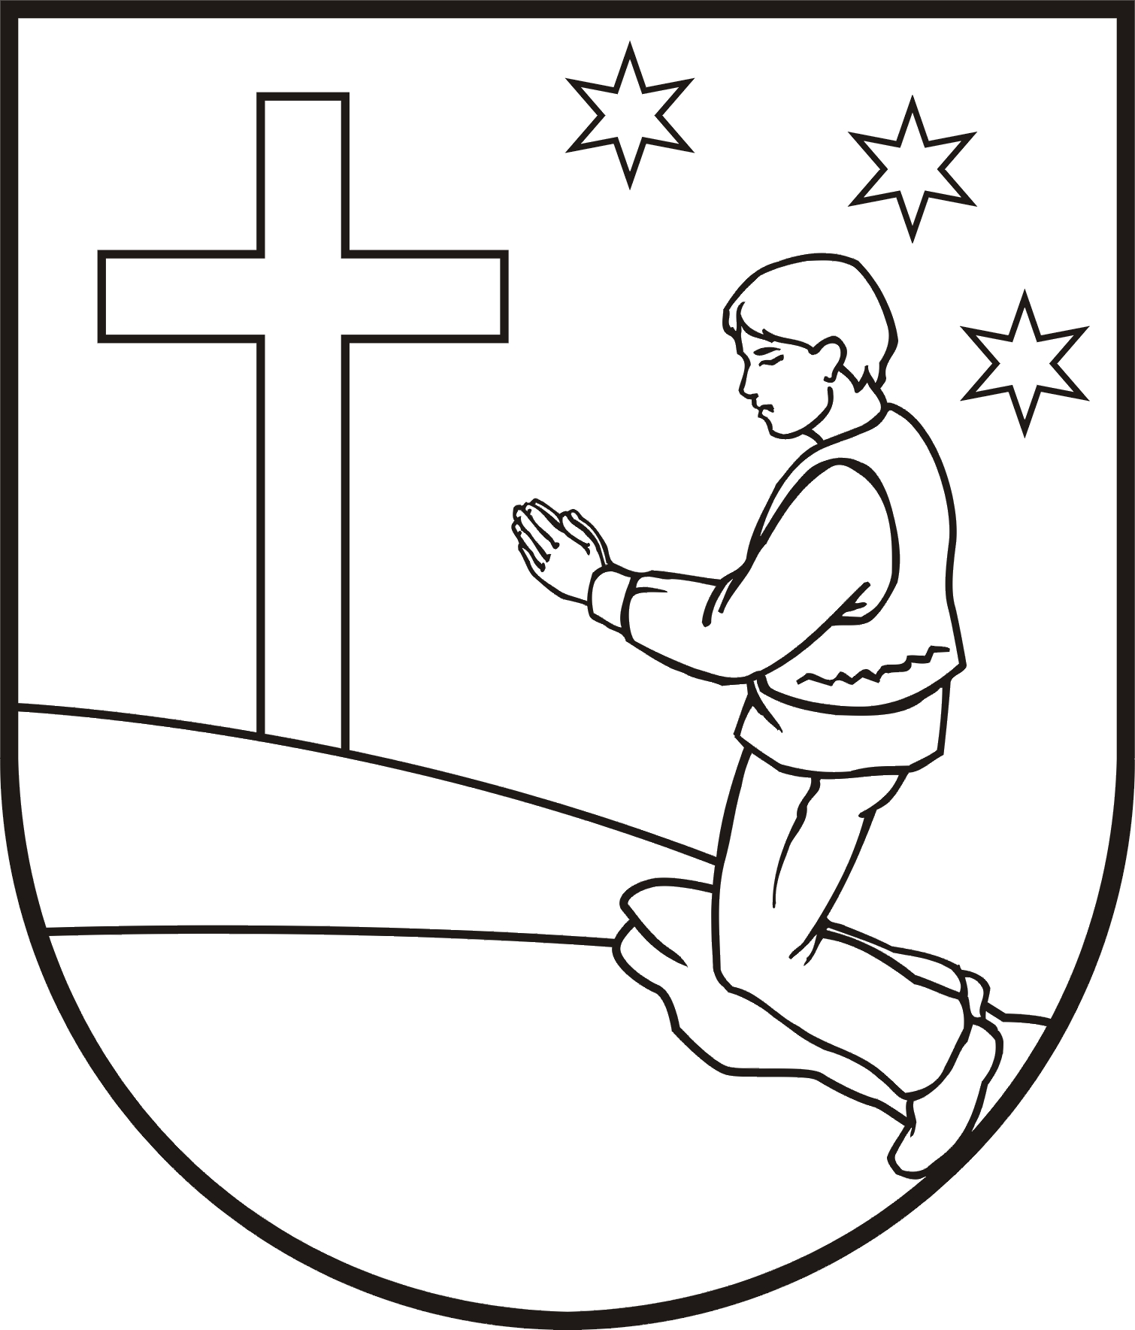
OBEC LOKCA, Obecný úrad, Lokca 3, 029 51 Lokca

U z n e s e n i e č. 2

zo zasadania obecného zastupiteľstva konaného dňa 11. apríla 2014

Obecné zastupiteľstvo

A. Berie na vedomie

1. žiadosť o riešenie problému uzamykania toaliet na Obvodnom zdravotnom stredisku v Lokci
2. ponuku na členstvo v združení MAS Orava, o. z. partnerstvo pre rozvoj regiónu

B. Schvaľuje

1. odpredaj neknihovanej pôdy p. Viliamovi Ončákovi a manž. Márii, obaja bytom Lokca č. 385

029 51 a to parcelu č.505/7 diel 3 o výmere 60 m2 - zastavané plochy a nádvoria , parcelu č.

505/8 diel 4 o výmere 42 m2 – zastavané plochy a nádvoria v cene 3,32€/m², odčlenenú

geometrickým plánom č. LS – 160/2008 vyhotoveným Ing. Levom Švárnym - Geodetická

kancelária Dolný Kubín dňa 05.09.2008.

Obec Lokca, ako predávajúci uplatnila prevod majetku priamym predajom. Prevod majetku bol

schválený v zmysle § 9 a odst.8 písm. b/ Zákona č.258/2009 Z.z., ktorým sa mení a dopĺňa zákon

SNR č.138/1991 Zb. o majetku obcí v znení neskorších predpisov a o zmene a doplnení

niektorých zákonov.

2. zrušenie vecného bremena na pozemok parc.č. KN 2336/22 a 2336/41 v k.ú Lokca p. Maroša
Kuklu a manž. Anny Kuklovej, rod. Juričáková, obaja bytom Lokca č. 643
3. prenájom bytu číslo 8, nachádzajúci sa v bytovom dome Lokca s.č. 244 pre Kubekovú Paulínu
trvale bytom Lokca č. 466
4. finančný príspevok pre Občianske združenie - Oravské venuše, Hviezdoslavova 45, 029 01
Námestovo vo výške 50 EUR
5. finančný príspevok pre ZO ÚNSS č.65, 029 01 Námestovo vo výške 50 EUR
6. finančný príspevok pre Združenie kresťanských seniorov Slovenska – klub Lokca vo výške 300
EUR na dopravu na jednodňovú pútnickú akciu
7. plat starostu v zmysle zákona 253/1994 Z.z. v znení neskorších zmien a doplnkov v zmysle § 4 odst.1 1,98 násobok priemernej mesačnej mzdy zamestnanca hospodárstva SR navýšený o 20 % k 1.1.2014
8. vykonanie terénnych úprav a spevnenie miestnej komunikácie štrkopieskom v časti obce
Záhumnica

C. Súhlasí

1. s výstavbou polyfunkčného domu Ing.Petra Sahúla, bytom Štefánikova 264/30 ,Námestovo
029 01 na parc.č. 401/1 – zastavané plochy a nádvoria o výmere 625 m2 za určených
podmienok :
- investor nezriadi prevádzku pohostinstva, reštaurácie, baru a pod.
- investor si zabezpečí dostatočný počet parkovacích miest
- stavba nepresiahne výšku podľa predloženej štúdie v najvyššom bode stavby
2. s vybudovaním prístupovej cesty žiadateľmi p. Albínom Kormaňákom, bytom Lokca č. 467/11,
Gabrielou Rončákovou , bytom Lokca č. 324 a p. Štefanom Bjaloňom, bytom Lokca č. 469 na parc. č. C – KN 651/1 popri hranici 651/17 na ich vlastné náklady

3. so zriadením vecného bremena na parcele č. KN – C 257/2, druh pozemku zastavané plochy
a nádvoria o výmere 56 m2 pre Oravskú vodárenskú spoločnosť , a.s. Dolný Kubín

D. Neschvaľuje

1. žiadosť p. Petra Zoššáka, bytom Lokca č. 162 o odkúpenie pozemku v časti za riekou
„Hruštínka“
2. ponuku na vypracovanie prehľadných dejín obce

Ing.Valčičák Miroslav
starosta obce

